**2.2 Опис програми**

**2.2.1 Загальні відомості**

Найменування програми «Reducing the line while maintaining their uniqueness (Скорочення рядків зі збереженням їх унікальності)».

Для функціонування програми потрібне будь-яке середовище розробки, яке підтримує програмну мову С++ та консольне введення-виведення даних (Visual Studio, QT Creator, DEV-C++).

Програма повністю написана на мові програмування С++.

**2.2.2 Функціональне призначення**

Функцією програми є скорочення користувацьких символьних рядків (обмежень щодо вводу рядків немає), до заданої користувачем довжини (довжина повинна бути лише цілим числом). Також програма забезпечує унікальність скорочених рядків та додає крапки в кінець ряду.

**2.2.3 Опис логічної структури**

Після запуску програми з головної функції main викликається input_strings – функція для вводу кількості та самих рядків користувачем:

std::cout << "Please enter count of strings: ";

int count;

std::cin >> count;

for(int i = 0; i < count; ++i){

string str;

std::cin >> str;

vec.push_back(str);

count це кількість рядків, за допомогою цієї змінної було зроблено цикл for(int i = 0; i < count; ++i) для введення необхідних рядків. Так як програма працює з vector, то за допомогою метода push_back в кінець контейнера додаються користувацькі ряди.

Далі йде виклик функції reduction, в якій відбуваються всі основні дії програми. Створюються контейнери sizere, scsave для збереження розміру рядків до скорочення та після нього відповідно.

Після цього циклічно викликається функція reduction_to_character, яка скорочує рядки до вказаної довжини за допомогою метода resize.

Потім за допомогою функції ArrCompare зберігається унікальність рядків, за допомогою додавання до рядку чисел 1 або 2:

arr[i] += '1';

arr[j] += '2';

Після збереження унікальності в кінець ряду додаються три крапки, або менше, в залежності від того скільки вільного місця в скороченому рядку залишилось, для цього використовується:

int in=0;

int j=scsave[i]-sizere[i];

if(j>=3)

add3_points(vec, in, i);

if(j>=2&&in==0)

add2_points(vec, in, i);

if(j>=1&&in==0)

add1_points(vec, in, i);

Після виконання всіх операцій виводяться скорочені унікальні рядки.

**2.2.4 Використані технічні засоби**

При роботі програми може бути використана будь-яка сучасна електронна обчислювальна машина, на якій повинно бути встановлене середовище для розробок. Також необхідний екран та клавіатура, адже користувач працює з консольним введенням та виведенням.

**2.2.5 Виклик і завантаження**

Для того, щоб запустити програму потрібно відкомпілювати її в середовищі розробок, після цього створиться .exe файл (далі програму можна запускати через нього).

Приблизний розмір всіх створених файлів при компіляції становить 3 – 4 Мб (це ще залежить від того, яке саме середовище розробки буде використано).

**2.2.6 Початкові дані**

На початку виконання програми треба ввести ціле число, яке відповідає за загальну кількість рядків. Потім треба ввести власне рядки, довжина не обмежена, зміст також. Далі користувач вводить ціле число, яке значить довжину бажаного скороченого рядку. Це все виконується за допомогою стандартного потоку cin, який вносить дані до машини в зрозумілому їй вигляді (бінарному).

**2.2.7 Вихідні дані**

Після того, як користувач введе довжину бажаного рядка, програма виведе скорочений ряд. Коли буде введено довжину останнього рядка, на консоль виведуться усі рядки зі збереженою унікальністю та доданими крапками (рис. 2.2.1).

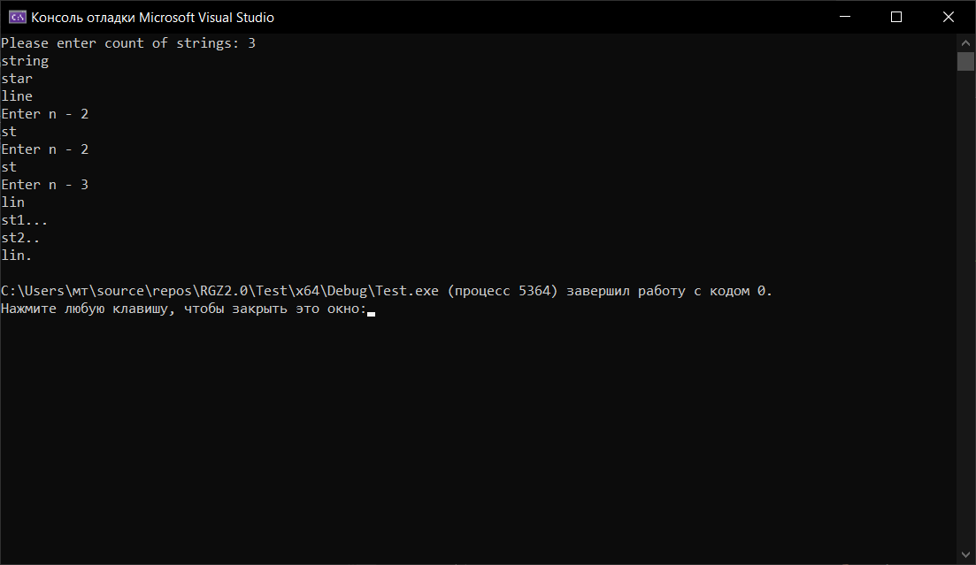

Рисунок 2.2.1 – Приклад роботи програми